

**2020–2021 EĞİTİM ÖĞRETİM YILI**

**……………………. ORTOKULU**

**AD-SOYAD:**

**SINIFI: NO:**

**FEN BİLİMLERİ DERSİ 5. SINIF**

**1. DÖNEM 1. YAZILI SINAVI**

**A) Aşağıdaki cümlelerin başlarına doğru ise "D", yanlış ise "Y" harfi koyunuz.(10 P)**

**….1. Dünya'ya en yakın gök cismi Güneş'tir.**

**….2. Dünya, Güneş'in yörüngesinde (etrafında) dolanır.**

**….3. Dünya'dan bakıldığında Ay'ın hep aynı yüzü görünür.**

**….4.Ay, Dünya'dan büyük Güneş'ten küçük bir yapıya sahiptir.**

**….5. Mikroskobik canlıların birçok türü çıplak gözle de görülebilir.**

**B) Aşağıda verilen Ay'ın evrelerinin isimleri ile bu evrelerin Dünya'dan görünümlerini harfleri kutulara yazarak eşleştiriniz. (12 P)**

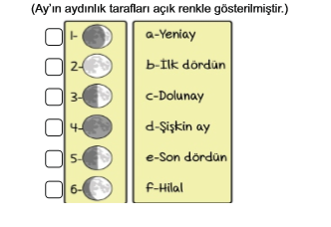

**C) Aşağıda verilen mantar çeşitleri ile görevlerini doğru bir şekilde eşleştiriniz.(12P)**

Şapkalı mantarlar

**H**

Parazit mantarlar

**G**

Küf mantarı

Maya mantarı

**F**

**E**

Çeşitli hastalıklara neden olan mantar çeşididir.

Nemli bölgelerde, toprak üzerinde ya da ağaç gövdelerine yapışık halde yaşayan, en gelişmiş mantar çeşididirler.

Açıkta kalan besinlerin, poşet içerisinde uzun süre bekletilen ekmeğin ve daha birçok besinin üzerinde oluşan, pamuk yığını şeklindeki mantar türüne denir.

Genellikle hamur, peynir ve yoğurt gibi besinlerin elde edilmesinde kullanılan mantar çeşididir.

**D)(6 P)**

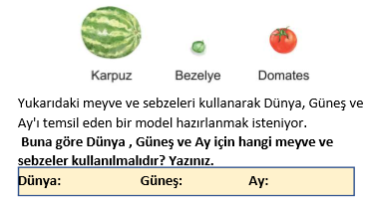

**F) Aşağıdaki çoktan seçmeli soruların doğru yanıtlarını cevap anahtarına işaretleyiniz.(10x6=60 P)**

**1) Bilim adamlarının canlıları sınıflandırmışlardır. Bu sınıflandırma hangi seçenekte doğru verilmiştir?**

A) Bitkiler, Hayvanlar, Omurgalılar

B) Bitkiler, Hayvanlar, Mantarlar

C) Bitkiler, Hayvanlar, Mantarlar, Mikroskobik Canlılar

D) Bitkiler, Hayvanlar, Mikroskobik Canlılar

**2) **

**3)**



**4)**



**5)Aşağıdakilerden hangisi mikroskobik canlı değildir?**  **A)**Karınca **B)** Terliksi hayvan

**C)** Amip **D)** Öglena

**6)** **Mantarlar ile ilgili aşağıdaki ifadelerden hangileri doğrudur?**

1. Hepsi gözle görülebilir.

2. Bitkiler sınıfında yer alırlar.

3. Bazı türleri el ve ayakta kaşıntı yapar.

4. Hamur mayalamak için bazı türlerinden faydalanılır**.**

**A) 1 ve 2 B) 3 ve 4**

**C) 2 ve 3 D) 1, 2 ve 4**

**7)** Gökyüzünde çok küçük görünen uçak piste indiğinde çok daha büyük görünür.

**Yukarıdaki örnek aşağıda verilenlerden hangisi açıklanırken kullanılabilir?(5p)**

**A)** Güneşten çok daha büyük yıldızlar olmasına rağmen gökyüzünde nokta şeklinde görünürler.

**B)** Güneşe çıplak gözle bakmak göz sağlığımıza zarar verir.

**C)** Farklı günlerde ayın görünümü farklı olur.

**D)** Güneş ve dünya küre şeklindedir.

**8)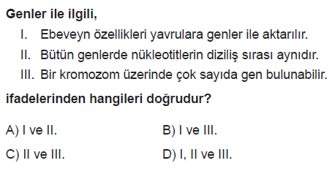Dünya’dan bakıldığı zaman Ay’ın sürekli ayni yüzünün görülmesi aşağıdakilerden hangisinin sonucudur?** e  
**A)** Ay’ın çekim gücünün Dünya’dan az olması  
**B)** Ay’ın Dünya’dan daha küçük olması  
**C)** Ay’ın kendi çevresinde ve Dünya çevresindeki dönüş süresinin ayni olması  
**D)** Ay gününün Güneş gününden uzun olması

**9)** Kendi etrafında döner.  
• Dünya’nın etrafında dolanır.  
• Dünya ile birlikte Güneş etrafında dolanır.  
**Yukarıdaki bilgiler hangi gök cismine aittir?**  
**A)** Ay **B)** Güneş **C)** Gezegen **D)** Dünya

**10) Ay, diziliş olarak Güneş ve Dünya'nın arasında olduğunda hangi evrededir?**

**A)** İlk dördün

**B)** Son dördün

**C)** Dolunay

**D)** Yeni ay

**BAŞARILAR …………………….**

**SÜRE 40 DK Fen Bilimleri Öğretmeni**

|  |
| --- |
|  |
|  |
|  |

Daha fazla yazılı sorusu ve evraka [**https://www.facebook.com/groups/fenkurdu**](https://www.facebook.com/groups/fenkurdu)

öğretmen grubumuzdan ulaşabilirsiniz.